„Flüssiges Wachs in Wasser”
Materialien: lange Kerze, Becherglas (250 mL), Feuerzeug
Chemikalien: Wasser
Durchführung: In das Becherglas werden 200 mL Wasser gefüllt. Die Kerze wird angezündet und einen Moment brennen gelassen (Kerzenständer oder weiteres Becherglas als Ablage nutzen). Wenn das Wachs flüssig ist, wird die Kerze über das Becherglas mit dem Wasser gekippt, damit das Wachs hineintropfen kann.
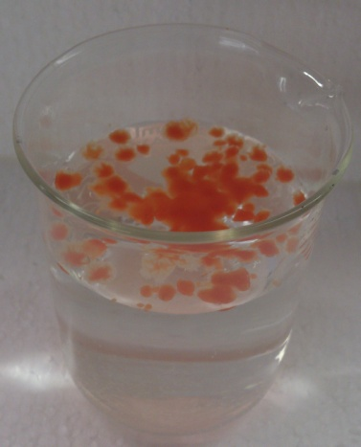
Beobachtung: Das flüssige Wachs wird bei Berührung der kalten Wasseroberfläche sofort fest und schwimmt auf dieser.

Abb. 7 - Kerzenwachs schwimmt auf Wasser.

Deutung: Kerzenwachs hat eine geringere Dichte als Wasser und schwimmt daher auf der Wasseroberfläche.
Entsorgung: Das Wasser wird im Ausguss entsorgt, das Wachs im Hausmüll.
Literatur:
Schwefer, D. (2010) Flüssiges Wachs ins Wasser,
www.nela-forscht.de/2011/07/04/wachs-auf-wasser/
(abgerufen am 30.7.2015)

Der Versuch bietet außerdem die Möglichkeit die Zustandsänderung des Wachses von flüssig zu fest zu beobachten.

